**PROPUESTA DE LABORES A REALIZAR POR PARTE DEL CONTRATISTA**

El objetivo del proyecto es realizar un precipitador electrostático, el cual basa su funcionamiento en la generación del efecto corona. Por lo cual los requerimientos para el proyecto son los siguientes:

1. Diseñar y construir una fuente de alta tensión variable, entre los rangos que el contratista garantice que es posible generar el efecto corona de acuerdo a la configuración de Placa-Alambre (ver Figura 1) suministrada por JP Inglobal. La alimentación de dicha fuente debe estar conectada a la red eléctrica (115VAC Monofásico, 60Hz) ó (220VAC Bifásico, 60Hz). Recordar que la configuración final del precipitador tiene aproximadamente 6 veces la configuración de la Figura 1.

Figura 1. Configuración Placa-Alambre suministrada por JP Inglobal.

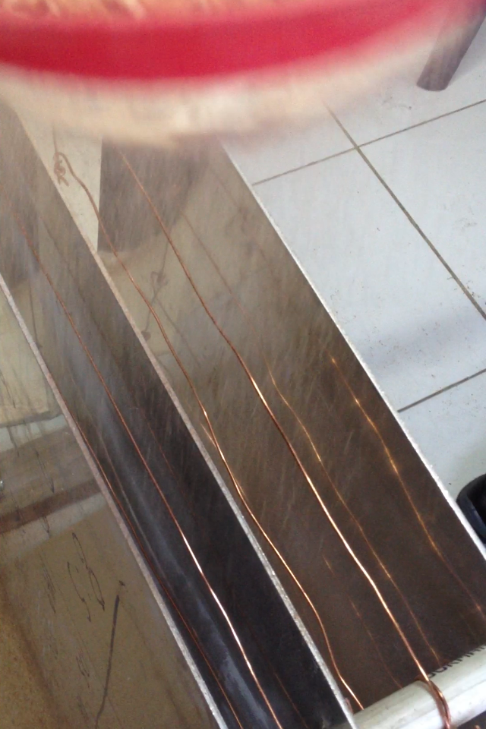

1. Implementar un sistema capaz de entregar una tensión DC, que varié entre 0VDC hasta 5VDC de acuerdo al rango de variación que se implemente en la etapa de alta tensión. Recordar que dicha tensión se va a utilizar para la visualización de la tensión que se le aplica al precipitador, por lo cual se debe garantizar que no existan posibles daños en el sistema de medición digital.
2. Entregar la fuente de alta tensión variable dentro de una consola o caja, con su respectivo aislamiento y sus respectivos conectores para realizar la conexión de la alta tensión y del sistema de medida a dicha consola.
3. Determinar de qué forma realizar el sistema de electrodos, con el fin de determinar la cantidad de electrodos necesarios y el anclaje al sistema de placas.

**PROPUESTA DE LABORES A REALIZAR POR PARTE DEL CONTRATANTE**

1. Diseñar y construir una fuente de tensión variable de 24VDC a 1.3A.
2. Diseñar y construir el sistema de medición de la alta tensión a partir del sistema desarrollado por el contratista en el punto 2.
3. Realizar la consola o caja, donde se va a instalar la fuente de alta tensión. Este punto está condicionado a las especificaciones que determine el contratista.